CONSEJO NACIONAL DE SOCIEDADES CIENTÍFICAS DE LA SALUD
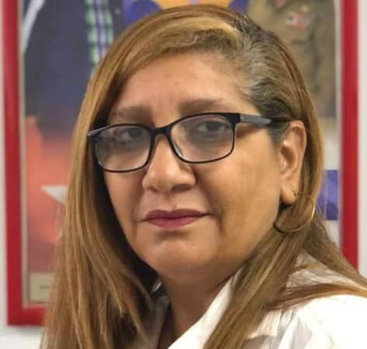

FICHA CURRICULAR
DE PRECANDIDATO
A LA JUNTA DE GOBIERNO

1er. Apellido  Salgado |  |  | 2do. Apellido  Ortiz |  |  |  |  | Nombre  Mileidis
Edad  53 A | Año de su  Graduación  1996. Médico  2001Espec MGI  2009Espec1erG MFR  2023Espec2do G MFR |  |  | Año de ingreso  A la sociedad |  | Categoría de miembro de la sociedad  Miembro
Categoría docente y/o investig.  Profesor Auxiliar |  |  | Grado científico |  |  |  | Especialidad y grado  Especialista de 1er G en MGI y Especialista de 2 G en MFR
Responsabilidades académicas , científicas y profesionales que ostenta o ha ostentado:
Jefa Provincial de Rehabilitación (2008-2022), Coordinadora Nacional de Rehabilitación en Venezuela (2011-2014) Directora de Atención Médica en la Provincia (Desde 2022).Miembro del Comité Académico de la especialidad en la Provincia y Tribunal de 2do grado de la especialidad.
Integración revolucionaria: CDR,FMC,MTT,CTC,PCC
Reconocimientos académicos , científicos y profesional recibidos

Número de publicaciones  Científicas.4 |  | Número de presentaciones en eventos.26 |  |  | Otra producción científica.
Afiliación a otras sociedades científicas cubanas o extranjeras: No

Centro de trabajo actual: Dirección General de Salud Granma

Breve síntesis biográfica
En septiembre de 1996 comenzó mi vida laboral como Médico General en el policlínico Jimmy Hirzelt. En el año 1998 comencé la residencia en Medicina General Integral, obteniendo en el 2001 el título de especialista de primer Grado en Medicina General Integral.
En el año 2004 comencé el diplomado de Medicina Física y Rehabilitación por 6 meses.
En Enero del 2005 matriculé en la Especialidad de Medicina Física y Rehabilitación ,la cual fue interrumpida en Junio del 2006 que salí a cumplir misión a la República de Bolivia hasta abril del 2008 con evaluación satisfactoria y continué la residencia hasta obtener el título de especialista de Primer Grado en Medicina Fisica y Rehabilitación en enero del año 2009.
Desde mi regreso de la misión en abril del 2008 me desempeñé como coordinadora Provincial de Rehabilitación ,obteniendo resultados cimeros a nivel nacional. A pesar de estar desempeñando el cargo mantengo activa la parte asistencial en las consultas médicas, imparto docencia tanto a los médicos como a los tecnólogos ,participo en los tribunales así como en la tutoría y Oponencias de las tesis de los residentes.
En el año 2011 salí a cumplir misión internacionalista a la República Bolivariana de Venezuela donde me desempeñé todo el período de la misión como coordinadora nacional de Rehabilitación hasta abril del 2014 que regreso y asumo nuevamente el programa en la Dirección Provincial con la participación en todos los eventos científicos y docentes de la especialidad . En el año 2015 viajé a Bolivia como Itinerante a formar parte de la brigada Moto Méndez .En septiembre del 2016 participé en el taller de alta tecnología en Costa Rica. En el año 2023 realizo el ejercicio alcanzando el título de especialista de 2do grado en MFR y realizo el cambio de categoría docente a profesor auxiliar. En el 2024 fui seleccionada para como profesor itinerante en la formación de los médicos diplomados en MFR en Venezuela ,donde tuve la oportunidad de formar 4 grupos y además participar como presidente de tribunal en las jornadas científicas estadal y nacional.
Integro el comité académico de la especialidad en la provincia asi como el tribunal para los ejercicios de 2do grado.
Estoy integrada a las diferentes organizaciones políticas y de masas .

